南方情結 陳思永

美國自開國以來，唯一的內戰是南北戰爭(1861-1865)，即眾所週知的「The Civil War」，戰爭的另一名稱是「The War of Secession」（分裂國家之戰）。交戰的兩方是
既有的聯邦政府 (即美利堅合眾國，The United States of America, 簡稱 The Union）
，和於1861從中央脫離的南方11州所組成的美利堅聯盟國 (The Confederate States of America, 簡稱 The Confederacy)。

四年內戰的結果，使得全國復歸統一，對往後的國內或外交政策並未見什麼影響。倒是緬懷美利堅聯盟國的「南方情結」卻一直存在，有的顯而易見，也有心照不宣者。其中最搶眼的具體事物，當屬當年的南方旗（Confederate Flag，見圖）仍四處飄揚。

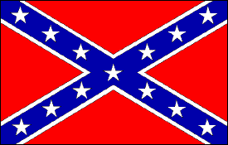
南方旗（Confederate Flag）

長久以來，有些南方白人宣稱此旗代表一種文化遺產，體現南方的驕傲和傳統 (southern pride and heritage)，所以旗掛得理直氣壯、義正詞嚴，至少並無任何不妥
。但細想這種說法，頗有牽強之處，因為此旗是南北戰爭時的南軍軍旗，而戰爭本身是搞分裂、獨立，其導火線則是爭執不下的黑奴問題。搞分裂、獨立是叛國行為；奴役黑人則是種族歧視，因此怎麼能把代表叛國、歧視的旗子還四處飄揚呢？

兩種說法各有支持者。隨著黑人勢力增長及世人思想漸趨開明，把南方旗豎立在公眾場所的反對聲浪愈來愈高，旗子也日益匿跡。高懸在南卡羅來納州議會大廈前的旗幟，可視之為南方旗的最後據點，它終於在 2015. 07. 10 失守。雖然 2015. 06. 17 南卡 Charleston 屠殺黑人事件，對此一「降旗」勝利產生決定性的催化作用，無論如何，這
終究是一樁積極的歷史事件。

在美國有一些民間組織，如其中之一的3K黨，崇信白人至上主義。他們散佈各地，
都援用南方旗為標識；南方旗在這幫子人心目中代表的意義，不言可喻。

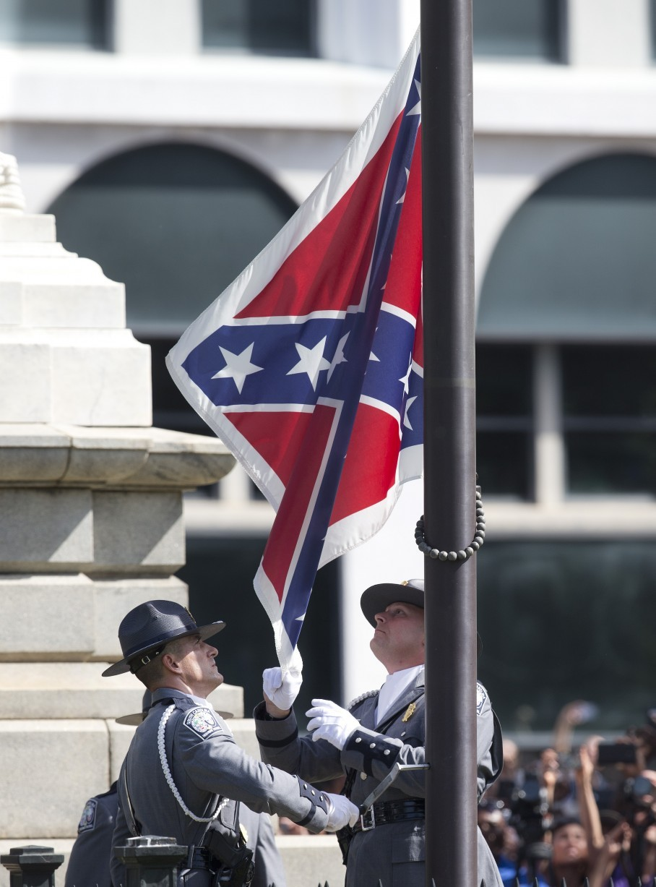
2015. 07. 10 南方旗從南卡羅來納州議會大廈前冉冉降下

此外，讀友或許不知，密西西比州州旗的設計是將南方旗嵌入其中（見圖），若要將之除去，絕非易事。不過話說回來，有此必要嗎？

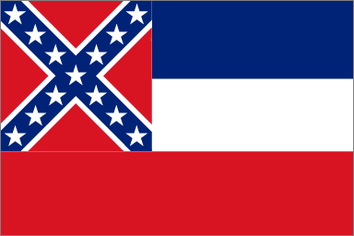
密西西比州州旗

提到「有此必要」，想起亞特蘭大城。這是筆者初到美國的落腳處，在那兒成家、生子、完成學業，目睹它迅速發展，也樂見它早已成為國際知名都會。讀書期間適逢近郊Stone Mountain 公園內的石雕竣工。筆者每每稱許該公園是亞城第一名勝，園內石雕更
是一絕；前往遊覽者無不盡興而返。

浮雕石像於1912年開始動工，期間遭遇過種種困難，終於在1972年完成。浮雕（見圖）像長 90 英尺、寬 190 英尺，離地 400 英尺，刻的是南北戰爭時南方總統 Jefferson Davis（左）,及兩位名將 Robert E. Lee（中）和 Stonewall Jackson（右）
，形象生動逼真，令人嘆為觀止，不到近處觀賞，難得其妙。

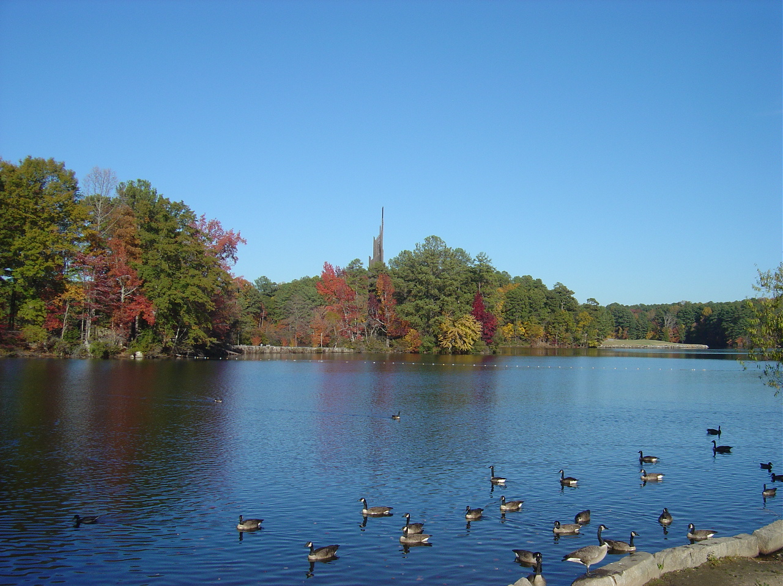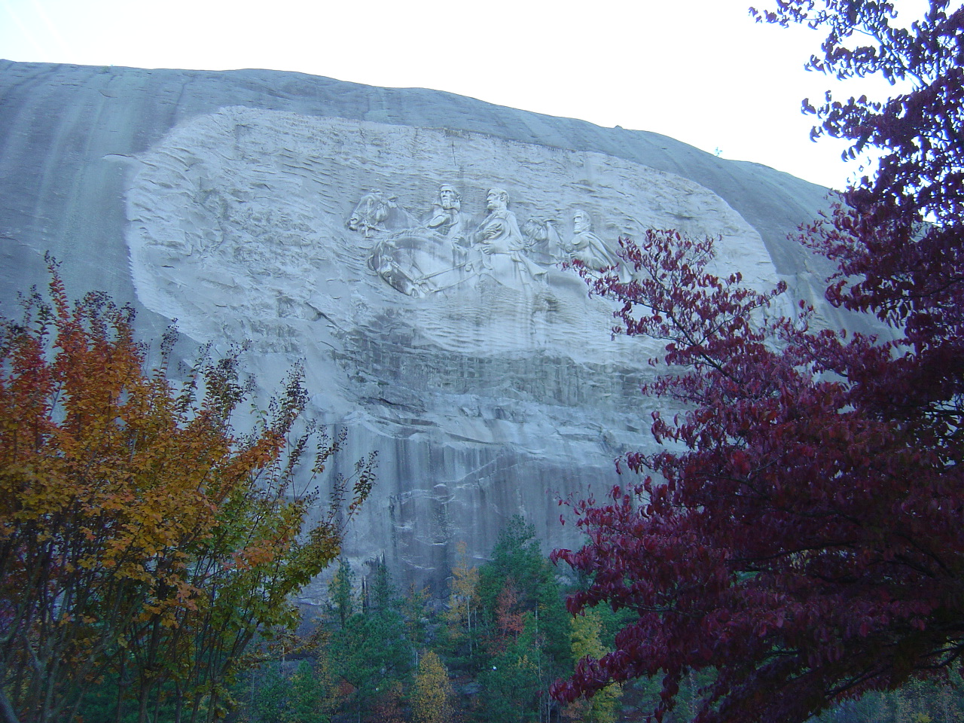
亞特蘭大城「第一名勝」–Stone Mountain 公園（攝於2010初秋）

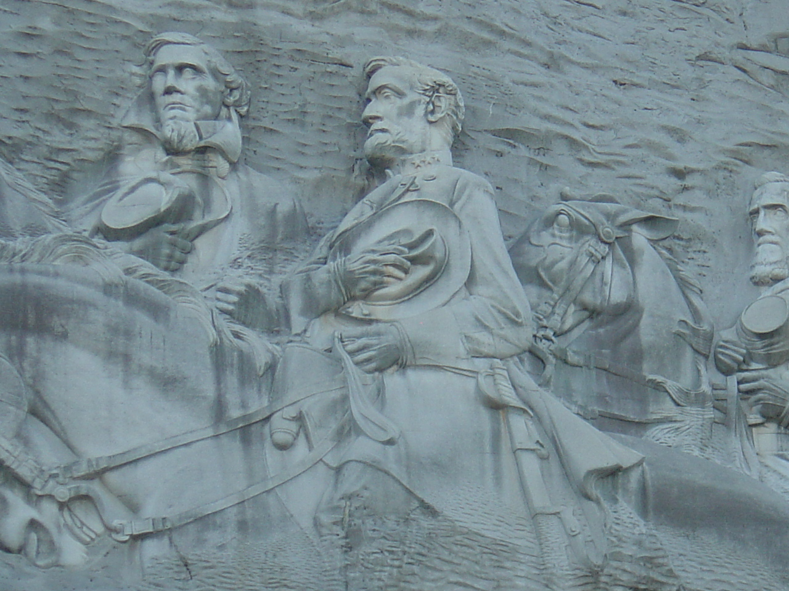
Jefferson Davis（左）, Robert E. Lee （中）, Stonewall Jackson（右）

南卡降旗之後，亞城的全國有色人種協進會（The National Association for the Advancement of Colored People，NAACP）提出建議，欲將三人之浮雕像鏟除。聞後略吃
一驚，居然有此等怪事，心想有此必要嗎？將藝術品當成政治炒作工具，是好事之徒想出風頭而已，百姓應有足夠智慧，不至於被牽著鼻子走。

去年春天偕二十餘位舊友旅行，某日來到喬州之 Savannah，此南方名城歷史文物
不少。想起南北戰爭時北方將領 William T. Sherman 帶兵攻陷亞特蘭大（電影 Gone with the Wind 故事發生處），點火焚城，隨後驅兵東南到大西洋邊的 Savannah，又是
一陣慘烈廝殺。我們的導遊 Bobby Davis 先生對當地歷史掌故熟稔已極，我悄悄問他當
地百姓還知道 Sherman 將軍嗎？此君說當然！當然！並故作咬牙切齒狀。筆者所居加州
之 Sequoia 國家公園內，有棵巨樹，名為「General Sherman Tree」，乃以此將軍命名
。筆者相信：只要「南方情結」繼續存在，紀念當年北方將領的銅像、紀念碑、或其他種種，就不會出現在曾經是美利堅聯盟國中的任何一州。

上文所述之幾則見聞和個人經歷，權當是「南方情結」的些微見證吧。

2015. 07. 24

